|  |
| --- |
| TRƯỜNG ĐẠI HỌC PHENIKAA  KHOA CÔNG NGHỆ THÔNG TIN      BÀI TẬP LỚN  THIẾT KẾ WEB NÂNG CAO  Đề bài: Quản lí bookshop    Giảng viên hướng dẫn: NGUYỄN THỊ THÙY LIÊN  Sinh viên thực hiện: NGUYỄN MINH ĐỨC, MSSV: 23010634  NGÔ VĂN HƯNG, MSSV:23010622  Lớp học phần: THIẾT KẾ WEB NÂNG CAO (TH3)    Hà nội, tháng 10 năm 2025 |

**KẾ HOẠCH PHÂN CÔNG NHIỆM VỤ BÀI TẬP LỚN MÔN THIẾT KẾ WEB NÂNG CAO**

**HỌC KỲ 1/2025-2026**

|  |
| --- |
| **1.Lớp**: THIẾT KẾ WEB NÂNG CAO (TH3)  **2. Tên đề tài:** QUẢN LÝ BOOKSHOP |

**3. Bảng phân công nhiệm vụ:**

|  |  |  |  |
| --- | --- | --- | --- |
| **Nội dung hoàn thành** | **Sinh viên hoàn thành** | **Mức độ hoàn thành** | **Sinh viên ký tên** |
| **PHẦN 1 – NGƯỜI THỰC HIỆN LẬP TRÌNH** | | |  |
| **Nội dung : Phân tích và thiết kế hệ thống**: Xây dựng mô hình dữ liệu, xác định chức năng cần thiết. | *Nguyễn Minh Đức*  *Ngô Văn Hưng* | Tốt |  |
| **Nội dung : Lập trình ứng dụng**: Viết mã nguồn bằng **Java**, sử dụng **Java Swing** để thiết kế giao diện đồ họa, đồng thời kết nối với **MySQL** để lưu trữ dữ liệu. | *Nguyễn Minh Đức*  *Ngô Văn Hưng* | Tốt |  |
| **Nội dung : Triển khai các chức năng chính**: Quản lý khách hàng, máy trạm, dịch vụ, tính toán thời gian chơi, tự động trừ tiền và cập nhật trạng thái máy,….. | *Nguyễn Minh Đức* | Tốt |  |
| **Nội dung : Kiểm thử và sửa lỗi**: Đảm bảo hệ thống hoạt động ổn định, tối ưu hiệu suất và trải nghiệm người dùng…… | *Nguyễn Minh Đức*  *Ngô Văn Hưng* | Tốt |  |
| **PHẦN 2: THỰC HIỆN BÁO CÁO** | | |  |
| **Nội dung : Tổng hợp thông tin** từ quá trình phát triển phần mềm. | *Hà Công Hướng* | Tốt |  |
| **Nội dung :**  **Viết tài liệu báo cáo** về phân tích hệ thống, mô tả chức năng, đánh giá kết quả. | *Ngô Văn Hưng* | Tốt |  |
| **Nội dung :**  **Chuẩn bị nội dung thuyết trình (nếu có)**. | *Hà Công Hướng* | Tốt |  |
| **Nội dung: Kiểm tra bổ sung thông tin** | *Nguyễn Minh Đức*  *Ngô Văn Hưng* | Tốt |  |

Lời mở đầu

Trong bối cảnh thương mại điện tử và công nghệ thông tin ngày càng phát triển, việc quản lý các cửa hàng sách truyền thống đang gặp phải nhiều thách thức. Các phương pháp quản lý thủ công như ghi chép sổ sách, theo dõi tồn kho bằng giấy, hay tính toán doanh thu bằng tay thường không còn phù hợp trong thời đại hiện nay. Những hạn chế này không chỉ làm tăng nguy cơ sai sót trong quản lý, mà còn khiến cho việc kiểm soát kho sách, đơn hàng, khách hàng và doanh thu trở nên khó khăn, mất nhiều thời gian và công sức. Chính vì vậy, việc xây dựng một hệ thống quản lý tự động, hiện đại và thân thiện với người dùng là điều cần thiết để giúp chủ cửa hàng vận hành hiệu quả hơn, đồng thời nâng cao chất lượng dịch vụ và trải nghiệm khách hàng.

Với đề tài “quản lý bookshop”, nhóm chúng tôi mong muốn phát triển một phần mềm quản lý cửa hàng sách nhằm tối ưu hóa các quy trình từ quản lý kho sách, thông tin khách hàng, đơn hàng, thanh toán cho đến theo dõi doanh thu. hệ thống được xây dựng trên nền tảng php laravel, với giao diện web hiện đại sử dụng html, css và bootstrap, kết hợp với cơ sở dữ liệu mysql để lưu trữ và quản lý thông tin một cách chính xác, minh bạch và dễ dàng mở rộng. việc ứng dụng laravel giúp hệ thống có khả năng vận hành ổn định, bảo mật tốt và dễ dàng quản lý dữ liệu, trong khi bootstrap hỗ trợ tạo giao diện đẹp, thân thiện và tương thích với nhiều thiết bị khác nhau, giúp khách hàng và nhân viên cửa hàng sử dụng dễ dàng.

Trong quá trình thực hiện đề tài, nhóm gặp phải không ít khó khăn, từ việc tìm hiểu công nghệ laravel, thiết kế cơ sở dữ liệu, xây dựng giao diện web cho đến triển khai và kiểm thử hệ thống. bên cạnh đó, việc phối hợp giữa các thành viên trong nhóm cũng là một thử thách, đòi hỏi sự hợp tác, phân công công việc hợp lý và tinh thần học hỏi lẫn nhau. tuy nhiên, nhờ sự hướng dẫn tận tình của giảng viên và nỗ lực của các thành viên, nhóm đã từng bước vượt qua những khó khăn này, hoàn thiện các chức năng của hệ thống và đạt được kết quả như mong đợi.

chúng tôi xin gửi lời cảm ơn sâu sắc đến trường đại học phenikaa và đặc biệt là cô nguyễn thị thùy liên, người đã tận tình giảng dạy, hỗ trợ và hướng dẫn nhóm trong suốt quá trình thực hiện đề tài. đồng thời, nhóm cũng gửi lời cảm ơn đến các thành viên vì tinh thần hợp tác, sự kiên trì và nỗ lực không ngừng để hoàn thành đề tài đúng tiến độ. nhờ những kiến thức và kinh nghiệm tích lũy được trong quá trình thực hiện, nhóm hy vọng hệ thống quản lý bookshop này sẽ là một công cụ hữu ích, góp phần nâng cao hiệu quả quản lý và hỗ trợ tốt hơn cho các cửa hàng sách trong thời đại công nghệ hiện nay.

# MỤC LỤC

Table of Contents

MỤC LỤC 4

CHƯƠNG 1: ĐẶT VẤN ĐỀ 5

1. Đặt vấn đề 5

2. Mô tả bài toán 6

CHƯƠNG 2: CƠ SỞ LÍ THUYẾT 6

1. Công nghệ sử dụng: 6

1.1 Giới thiệu về PHP 6

1.2 Lavarel 7

1.3 MySQL 7

CHƯƠNG 3: PHÂN TÍCH CHỨC NĂNG ỨNG DỤNG 8

Use Case Diagram – Hệ thống quản lý quán net 8

1. Chức năng đăng nhập 8

2. Chức năng quản lí người dùng 8

3. Chức năng quản lí thể loại 9

5. Chức năng quản lí đơn hàng 9

Chương 4: PHÂN TÍCH CHỨC NĂNG CỦA CÁC CHƯƠNG TRÌNH 9

1.Đăng nhập 9

2.Quản lí người dùng: 10

3.Quản lí thể loại 11

4.Quản lí Sản phẩm: 12

5.Quản lí đơn hàng 13

6.Thống kê 13

Chương 5: MÔ HÌNH DỮ LIỆU 14

1.Mô hình thực thể 14

2.Cơ sở dữ liệu 14

Chương 6: THIẾT KẾ GIAO DIỆN 18

1. Đăng nhập 18

2. Quản lí người dùng 19

3. Quản lí thể loại 20

4. Quản lí sản phẩm 20

Chương 7: Kết luận. 21

# CHƯƠNG 1: ĐẶT VẤN ĐỀ

1. Đặt vấn đề

Q uản lý cửa hàng sách là một trong những lĩnh vực quan trọng, đóng vai trò thiết yếu trong việc đảm bảo hoạt động kinh doanh hiệu quả, đồng thời đáp ứng nhu cầu mua sắm và tìm kiếm thông tin của khách hàng. tuy nhiên, với sự phát triển nhanh chóng của công nghệ thông tin và thương mại điện tử, việc quản lý cửa hàng sách theo phương pháp thủ công ngày càng bộc lộ nhiều hạn chế. việc ghi chép sổ sách, kiểm soát tồn kho, theo dõi đơn hàng hay quản lý thông tin khách hàng bằng giấy tờ không chỉ tốn nhiều thời gian mà còn dễ phát sinh sai sót, gây khó khăn trong việc vận hành và ra quyết định kinh doanh.

1. Mô tả bài toán
   1. Mục tiêu bài toán:

Xây dựng hệ thống quản lý giúp người quản lý có thể kiểm soát toàn bộ thông tin khách hàng, sản phẩm và đơn hàng một cách dễ dàng, hiệu quả.

* 1. Yêu cầu:

Hệ thống được thiết kế nhằm đáp ứng các yêu cầu sau:

* + - * Quản lý có thể thêm, sửa, xóa thông tin khách hàng.
      * Theo dõi doanh thu, tình trạng đơn hàng và thông tin sản phẩm.
      * Xem được các thông tin cơ bản của khách hàng như tên, số điện thoại, tài khoản, v.v.
      * Đảm bảo tính chính xác và bảo mật dữ liệu trong quá trình quản lý.

CHƯƠNG 2: CƠ SỞ LÍ THUYẾT

1. Công nghệ sử dụng:

* PHP
* Lavarel
* MySQL
* HTML, CSS, Bootstrap

1.1 Giới thiệu về PHP

PHP (Hypertext Preprocessor) là ngôn ngữ lập trình phía máy chủ, được sử dụng phổ biến trong phát triển web. PHP cho phép tạo các trang web động, dễ kết nối với cơ sở dữ liệu như MySQL. Với cú pháp đơn giản, linh hoạt và tốc độ xử lý cao, PHP hiện là nền tảng chính của nhiều website và hệ thống quản lý hiện nay.

1.2 Lavarel

Laravel là một framework PHP mạnh mẽ dựa trên mô hình MVC, giúp phát triển web nhanh chóng, bảo mật và dễ bảo trì. Laravel cung cấp nhiều tính năng như routing, migration, authentication, ORM (Eloquent) và template Blade, giúp việc xây dựng ứng dụng trở nên khoa học và hiệu quả.

1.3 MySQL

MySQL là hệ quản trị cơ sở dữ liệu quan hệ mã nguồn mở, sử dụng ngôn ngữ SQL để thao tác dữ liệu. MySQL có tốc độ xử lý nhanh, dễ sử dụng và hoạt động ổn định. Trong hệ thống quản lý bookshop, MySQL được dùng để lưu trữ thông tin người dùng, sản phẩm, thể loại và đơn hàng.

1.4 HTML, CSS, Bootstrap

HTML được dùng để xây dựng cấu trúc trang web, CSS để định dạng và trang trí giao diện, còn Bootstrap là framework hỗ trợ thiết kế web nhanh, đẹp và tương thích trên nhiều thiết bị. Việc kết hợp ba công nghệ này giúp giao diện của hệ thống thân thiện, hiện đại và dễ sử dụng.

# CHƯƠNG 3: PHÂN TÍCH CHỨC NĂNG ỨNG DỤNG

# Use Case Diagram – Hệ thống quản lý quán net

# Ảnh có chứa biểu đồ, vòng tròn, hàng Nội dung do AI tạo ra có thể không chính xác.

## 1. Chức năng đăng nhập

Quản lý sẽ cung cấp mật khẩu và tài khoản và chương trình sẽ lấy tài khoản và mật khẩu được cung cấp và so sánh với tất cả dữ liệu có trong bảng admin trong database của thư viện, nếu trùng khớp với dữ liệu mà quản lý đã cung cấp thì sẽ cho phép quyền sử dụng nếu không sẽ hiện thông báo tài khoản mật khẩu sai.

## 2. Chức năng quản lí người dùng

Quản lý có thể xem danh sách toàn bộ người dùng trong hệ thống, bao gồm thông tin như tên, email, số điện thoại và quyền truy cập. Ngoài ra, có thể thêm người dùng mới, chỉnh sửa thông tin hoặc xóa người dùng khi cần thiết.

## 3. Chức năng quản lí thể loại

Chức năng này cho phép quản lý thêm, sửa, xóa và xem danh sách các thể loại sách. Việc phân loại giúp sắp xếp sách khoa học, dễ tìm kiếm và thuận tiện cho người dùng khi truy cập website.

4. Chức năng quản lí sản phẩm

Quản lý có thể xem, thêm mới, chỉnh sửa hoặc xóa thông tin sản phẩm. Mỗi sản phẩm bao gồm các thông tin như tên sách, tác giả, giá bán, thể loại và số lượng tồn kho, giúp việc quản lý hàng hóa trở nên dễ dàng và chính xác hơn.

## 5. Chức năng quản lí đơn hàng

Quản lý có thể xem danh sách toàn bộ đơn hàng của khách hàng, bao gồm thông tin như người mua, sản phẩm, tổng tiền và trạng thái. Ngoài ra, có thể sửa đơn hàng nhưng chỉ được phép thay đổi trạng thái đơn hàng và phương thức vận chuyển, hoặc xóa đơn hàng khi cần thiết.

# Chương 4: PHÂN TÍCH CHỨC NĂNG CỦA CÁC CHƯƠNG TRÌNH

1.Đăng nhập

|  |  |  |  |  |  |
| --- | --- | --- | --- | --- | --- |
| Tác nhân | Người dùng | | | | |
| Mô tả | Tác nhân đăng nhập tài khoản | | | | |
| Sự kiện kích hoạt | Click vào nút đăng nhập | | | | |
| Tiền điều khiện | Đã có tài khoản trong hệ thống | | | | |
| Luồng sự kiện chính  (Thành công) |  | STT | Thực hiện bởi | Hành động |  |
| 1 | Người dùng | Khởi động hệ thống |
| 2 | Hệ thống | Hiển thị giao diện |
|  |  |  |
| 3 | Người dùng | Đăng nhập thông tin tài khoản |
| 4 | Người dùng | Yêu cầu đăng nhập |
| 5 | Hệ thống | Kiểm tra người dùng đã nhập đủ thông tin hay chưa |
| 6 | Hệ thống | Kiểm tra mật khẩu |
| 7 | Hệ thống | Đăng nhập tài khoản,nếu tài khoản có role ADMIN thì sẽ chuyển đến trang quản lí |
| Luồng sự kiện thay thế |  | STT | Thực hiện | Hành động |  |
| 7a | Hệ thống | Thông báo sai tài khoản/ mật khẩu |
| Hậu điều kiện | Quản lí đăng nhập được vào hệ thống | | | | |

Dữ liệu đầu vào của chăc năng “Đăng nhập” gồm các trường dữ liệu sau:

|  |  |  |  |  |  |
| --- | --- | --- | --- | --- | --- |
| STT | Trường dữ  liệu | Mô tả | Bắt buộc | Điệu kiện hợp lệ | Thông tin đăng nhập |
| 1 | Tài khoản | Input của tài khoản | Có | Trùng với dữ liệu | admin |
| 2 | Mật khẩu | Password | Có | Trùng với dữ liệu | admin |

2.Quản lí người dùng:

|  |  |  |  |  |  |
| --- | --- | --- | --- | --- | --- |
| Tác nhân | Quản lí | | | | |
| Mô tả | Thêm, sửa, xóa người dùng | | | | |
| Tiền điều khiện | Phải đăng nhập tài khoản thành công | | | | |
| Luồng sự kiện chính |  | STT | Thực hiện bởi | Hành động |  |
| 1 | Quản lí | Click vào mục quản lí người dùng |
| 2 | Hệ thống | Hiển thị giao diện dữ liệu người dùng, gồm các nút thao tác thêm/sửa/xóa người dùng |
| 3 | Quản lí | Click nút thêm/sửa/xóa,và nhập(chỉnh sửa) thông tin |
| 4 | Hệ thống | Kiểm tra các trường dữ liệu |
| 5 | Hệ thống | Thông báo cho quản lí là đã thêm/sửa/xóa xong |
| Luồng sự kiện thay thế |  | STT | Thực hiện bởi | Hành động |  |
| 5.1 | Hệ thống | Báo lỗi nếu chưa điền đủ thông tin |

3.Quản lí thể loại

|  |  |  |  |  |  |
| --- | --- | --- | --- | --- | --- |
| Tác nhân | Quản lí | | | | |
| Mô tả | Thêm, sửa, xóa thể loại | | | | |
| Tiền điều khiện | Phải đăng nhập tài khoản thành công | | | | |
| Luồng sự kiến chính |  | STT | Thực hiện bởi | Hành động |  |
| 1 | Quản lí | Click vào mục Quản lí thể loại |
| 2 | Hệ thống | Hiển thị giao diện dữ liệu của các thể loại, gồm các nút thao tác thêm/sửa/xóa thể loại |
| 3 | Quản lí | Click nút thêm/sửa/xóa,và nhập(chỉnh sửa) thông tin |
| 4 | Hệ thống | Kiểm tra các trường dữ liệu |
| 5 | Hệ thống | Thông báo cho quản lí là đã thêm/sửa/xóa xong |
| Luồn sự kiện thay thế |  | 5.1 | Hệ thống | Thông báo lỗi khi không nhập đủ thông tin |  |

4.Quản lí Sản phẩm:

|  |  |  |  |  |  |
| --- | --- | --- | --- | --- | --- |
| Tác nhân | Quản lí | | | | |
| Mô tả | Thêm, sửa, xóa sản phẩm | | | | |
| Luồng sự kiện chính |  | STT | Thực hiện bởi | Hành động |  |
| 1 | Quản lí | Click vào mục Quản lí sản phẩm |
| 2 | Hệ thống | Hiển thị giao diện dữ liệu sản phẩm, gồm các nút thao tác thêm/sửa/xóa |
| 3 | Quản lí | Click nút thêm/sửa/xóa,và nhập(chỉnh sửa) thông tin |
| 4 | Hệ thống | Kiểm tra các trường dữ liệu |
|  |  | 5 | Hệ thống | Thông báo cho quản lí là đã thêm/sửa/xóa xong |  |

5.Quản lí đơn hàng

|  |  |  |  |  |  |
| --- | --- | --- | --- | --- | --- |
| Tác nhân | Quản lí | | | | |
| Mô tả | Cập nhật trạng thái, phương thức vẫn chuyển đơn hàng | | | | |
| Luồng sự kiện chính |  | STT | Thực hiện bởi | Hành động |  |
| 1 | Quản lí | Click vào mục Quản lí sản phẩm |
| 2 | Hệ thống | Hiển thị giao diện dữ liệu đơn hàng, gồm các nút thao tác sửa/xóa |
|  |  | 3 | Quản lí | Click nút sửa/xóa và cập nhật trạng thái đơn hàng |  |
|  |  | 4 | Hệ thống | Thông báo cho quản lí là đã cập nhật thành công |  |

6.Thống kê

|  |  |  |  |  |  |
| --- | --- | --- | --- | --- | --- |
| Tác nhân | Quản lí | | | | |
| Mô tả | Hiển thị doanh thu | | | | |
| Luồng sự kiện chính |  | STT | Thực hiện bởi | Hành động |
| 1 | Quản lí | Click vào mục Thống kê |
| 2 | Hệ thống | Hiển thị giao diện |
| 3 | Quản lí | Click vào thời gian hôm nay, tuần này, tháng này và tất cả |
| 4 | Hệ thống | Hiển thị tổng doanh thu theo ngày, tháng tất cả |
|  |  | 5 | Quản lý | Click vào nút tải lại để cập nhật dữ liệu mới nhất |

Chương 5: MÔ HÌNH DỮ LIỆU

1.Mô hình thực thể

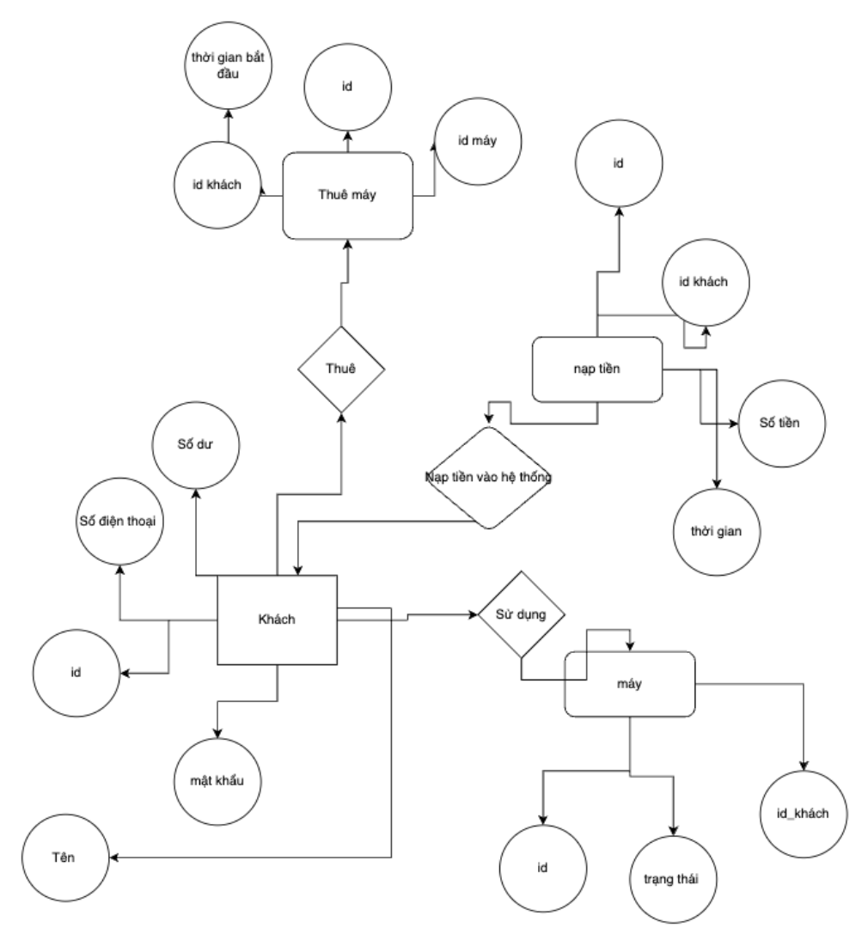

2.Cơ sở dữ liệu

2.1 Tạo bảng ‘Users’

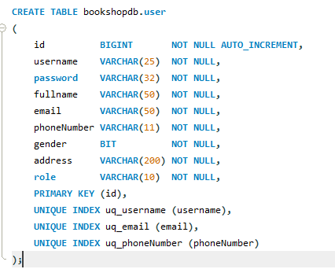

2.2 Tạo bảng ‘product’

Ảnh có chứa văn bản, ảnh chụp màn hình, Phông chữ, số

Nội dung do AI tạo ra có thể không chính xác.

2.3 Tạo bảng ‘category’

Ảnh có chứa văn bản, ảnh chụp màn hình, Phông chữ, số

Nội dung do AI tạo ra có thể không chính xác.

2.4 Tạo bảng ‘product_category’

Ảnh có chứa văn bản, ảnh chụp màn hình, Phông chữ, số

Nội dung do AI tạo ra có thể không chính xác.

2.5 Tạo bảng ‘orders’

Ảnh có chứa văn bản, ảnh chụp màn hình, Phông chữ

Nội dung do AI tạo ra có thể không chính xác.

2.6 Tạo bảng ‘order_item’

Ảnh có chứa văn bản, ảnh chụp màn hình, Phông chữ, tài liệu

Nội dung do AI tạo ra có thể không chính xác.

Chương 6: THIẾT KẾ GIAO DIỆN

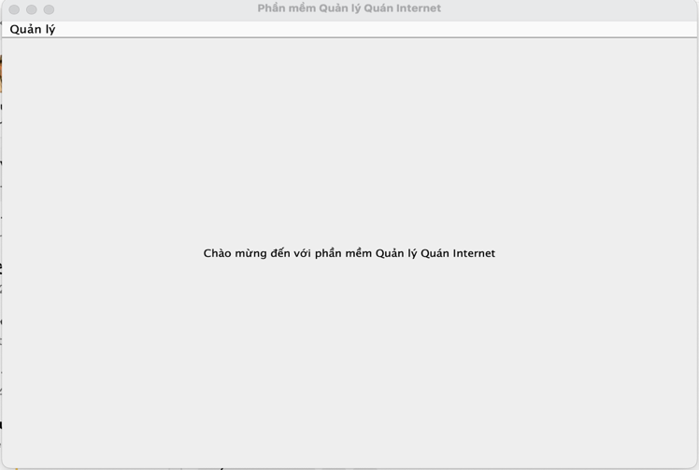1. Đăng nhập

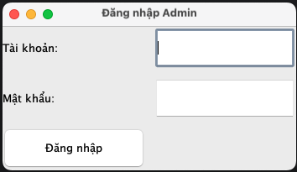

1. Quản lí người dùng

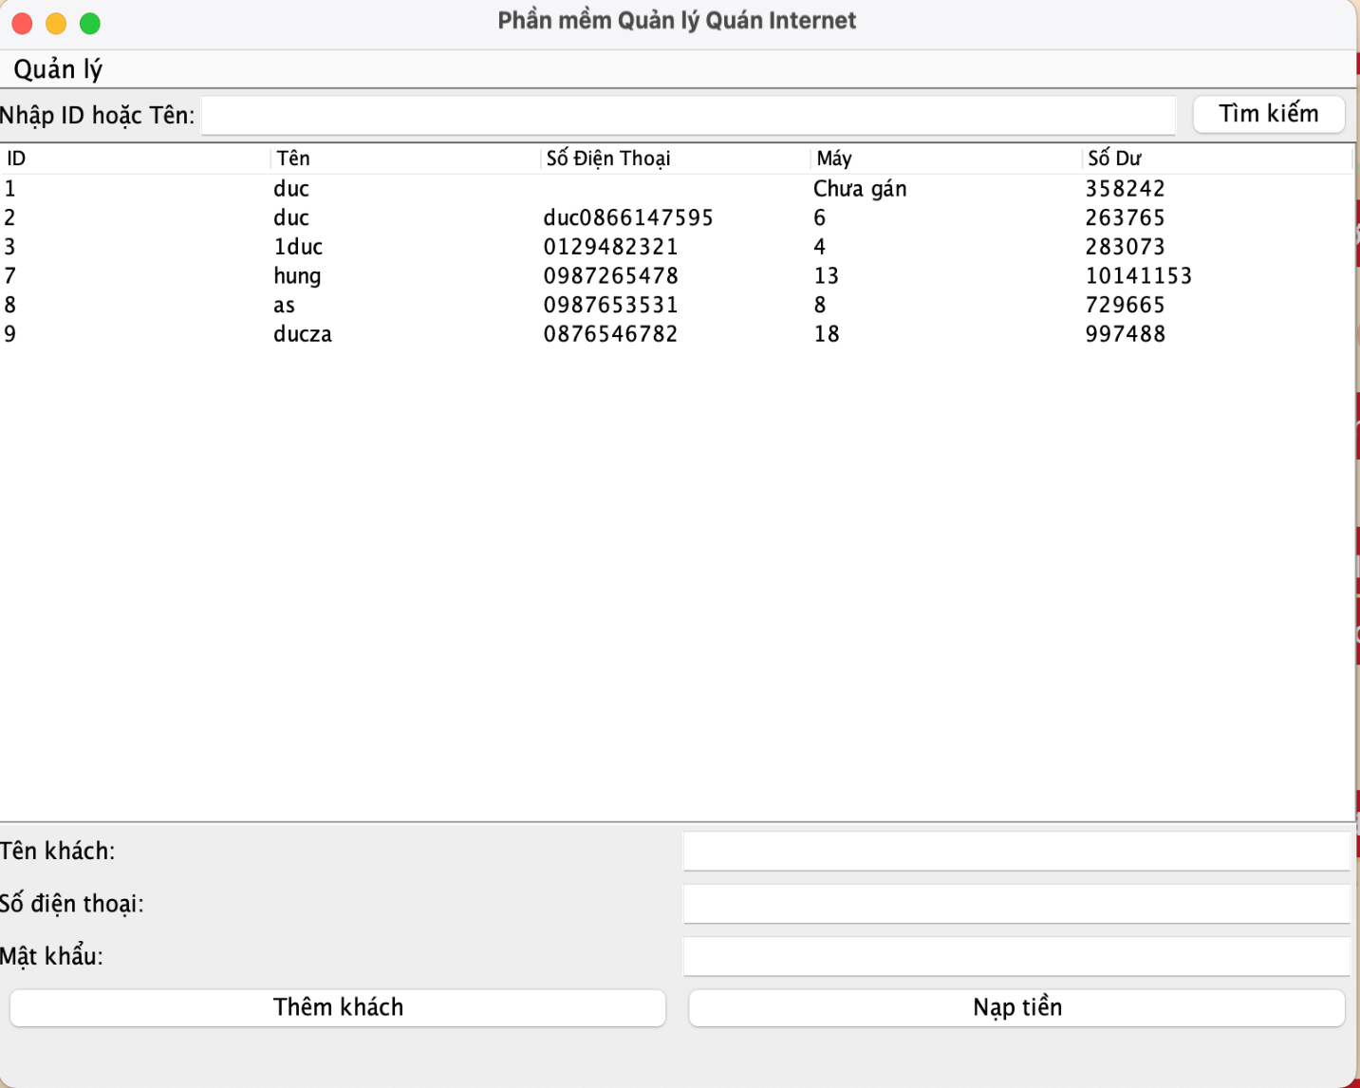

1. Quản lí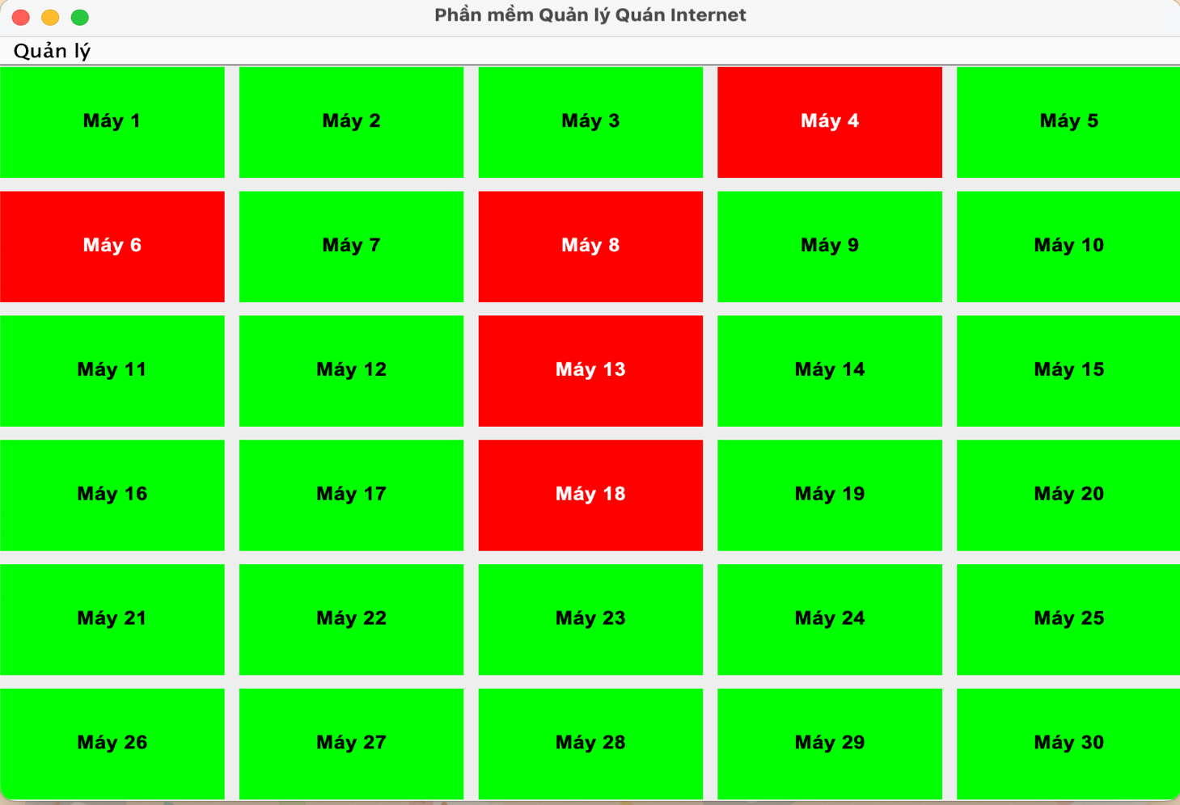 thể loại

4. Quản lí sản phẩm

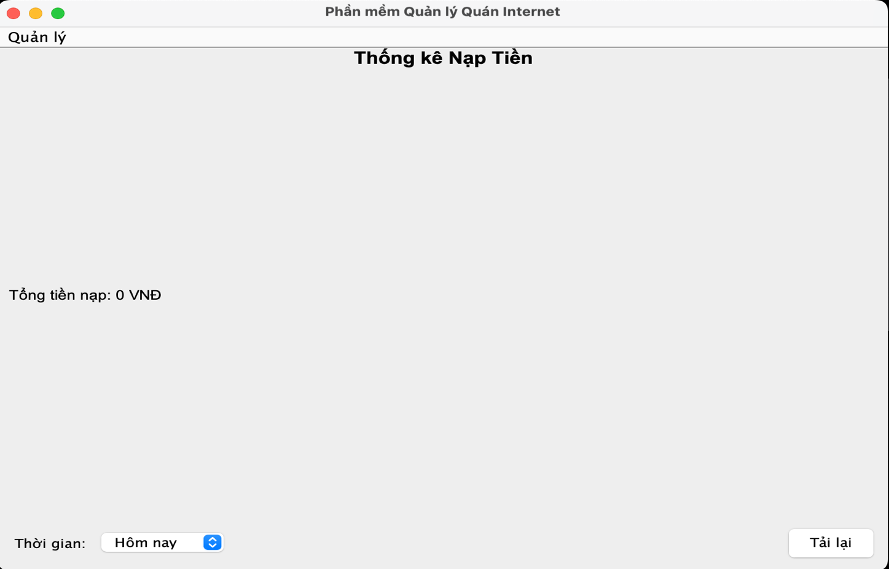

5.Quản lí đơn hàng

Chương 7: Kết luận.

Phần mềm Quản Lý Bookshop giúp đơn giản hóa quá trình quản lý sách, khách hàng và đơn hàng, góp phần nâng cao hiệu quả kinh doanh cho cửa hàng. Hệ thống được xây dựng theo mô hình lập trình hướng đối tượng, đảm bảo dễ dàng bảo trì, mở rộng và nâng cấp trong tương lai. Việc sử dụng Laravel kết hợp với HTML, CSS và Bootstrap mang lại giao diện trực quan, thân thiện và dễ sử dụng cho người quản lý.

Hướng phát triển tiếp theo:

* Bổ sung hệ thống đăng nhập và phân quyền cho quản lý, nhân viên và khách hàng.
* Phát triển phiên bản web động với nhiều tính năng nâng cao như tìm kiếm nâng cao, gợi ý sách.
* Tích hợp cổng thanh toán trực tuyến giúp khách hàng đặt mua và thanh toán thuận tiện hơn.